*Aviation Industry News*

**COMPAGNIE LOW COST, UN MONDO A PARTE**

Se gettate uno sguardo alla lista dei 325 vettori membri della Iata (1) non vi troverete le due maggiori compagnie low cost europee, Ryanair e Easyjet. Per la precisione non ci troverete nemmeno quella che è stata la fondatrice del fenomeno low cost, Southwest Airlines.

Eppure nella lista dei membri potrete notare che non manca alcuna delle grandi compagnie tradizionali quali Air France, Lufthansa, British Airways, Iberia, Emirates….tutte presenti compresa anche la nostra Ita Airways. Di certo una discriminante per aderire o meno alla Associazione è il costo da sostenere, ma è davvero solo questo il motivo? La quota fissa e la quota variabile che le aerolinee membri devono corrispondere? (2)

In realtà quello del costo è solo uno dei motivi che potrebbe trattenere un vettore low cost dall’aderire alla Associazione; sappiamo bene che il primo dei principi basilari che una LCC deve osservare è un controllo maniacale sui costi. Ma vi sono anche altri motivi che fanno ritenere superflua l’appartenenza all’associazione. Il primo che ad esempio ci viene in mente è il fatto che se Southwest e Ryanair hanno da decenni sfornato continui profitti pur non facendone parte, già questo particolare costituirebbe un ottimo motivo. Di certo sarebbe però fuorviante affermare che queste due compagnie chiudono i bilanci in attivo perché non fanno parte della Iata: la realtà è più complessa.

Le compagnie low cost, tutte, hanno una particolarità operativa unica: **i servizi punto-a-punto**. I loro collegamenti non si interfacciano con quelli di altri vettori. La procedura di vendere un biglietto aereo chiudendo il primo settore sul vettore “A” e il secondo sul vettore “B” non è da loro adottata. Il revenue del servizio venduto deve confluire al 100 per cento nelle loro casse e non venir diluito con quello di altri vettori. In poche parole la proceduta *interlining* non fa per loro.

Nel marzo 2018 Ryanair ci provò, annunciando una nuova partnership con la compagnia spagnola **Air Europa**: con essa i clienti Ryanair potevano prenotare direttamente sul sito del vettore spagnolo anche i voli lungo raggio operati da Air Europa verso l’America del Nord e l’America del Sud. L’accordo ebbe termine a febbraio del 2019.

Il fatto di vendere esclusivamente il loro prodotto non mischiandolo ai servizi di altri vettori permette alle compagnie low cost di poter sfruttare al massimo le vendite avvalendosi del proprio sistema di prenotazioni, ovvero del sito web della compagnia. Su questo tema è attualmente aperto un contenzioso fra Ryanair e le agenzie di viaggio e loro associazioni. (3)

L’oggetto del contenzioso verte principalmente sul fatto che Ryanair impedirebbe, dal punto di vista sia formale sia sostanziale, alle agenzie di utilizzare il sito ryanair.com per effettuare l’acquisto dei biglietti aerei per conto dei propri clienti. Entro dicembre di quest’anno è attesa la conclusione dell’AGCM in merito. L’apertura dell’istruttoria è stata da noi commentata con una precedente newsletter. (4)

Altro tema che merita di venir evidenziato circa il *business model* delle compagnie low cost è quello riguardante il “mettersi insieme” ad altri vettori, il far parte cioè di alleanze. E’ a tutti noto che i nostri tempi sono caratterizzati dalla presenza di tre mega alleanze, Skyteam, One World e Star Alliance. (5)

•Skyteam (2000) 19 compagnie;

•One World (1999) 15 compagnie;

•Star Alliance (1997) 26 compagnie;

Queste alleanze hanno visto infinite volte vettori emigrare da una all’altra, come pure abbiamo visto vettori che ne facevano parte chiudere i battenti. Lo abbiamo più volte detto e scritto: l’appartenere ad una alleanza non garantisce alcun vantaggio aggiuntivo; nella conduzione di una compagnia aerea l’importante è essere guidati da personaggi che conoscono risvolti e segreti di questa del tutto particolare industria. Per noi rimane sempre valido quanto ebbe a dichiarare nel 1992 Giovanni Bisignani, allora ceo di Alitalia. Mancava un anno all’avvio della liberalizzazione in Europa, le tre alleanze dovevano ancora veder la luce (6) e le compagnie aeree erano alla continua ricerca di un partner con cui fare merger quando -decisamente controcorrente- Bisignani rilasciò la seguente dichiarazione:

“*The giants were really affected by the slump because they lost their operational speed and flexibility. Some were looking to their alliances instead of solving the in-house problems. I have yet to see an alliance that has really worked”*. (7)

[le maggiori compagnie sono state effettivamente spiazzate in quanto hanno perso la loro efficienza decisionale e la loro flessibilità. Alcune di esse dedicavano il loro tempo alle alleanze invece di risolvere i loro problemi interni. Debbo ancora vedere una alleanza che realmente funziona.] L’articolo proseguiva avvertendo che Bisignani riteneva che il fatto di non essere entrato in alcuna alleanza lasciava la sua aerolinea libera di prendere rapidamente decisioni indipendenti. E su quest’ultimo appunto si son trovati d’accordo molti altri direttori di compagnie aeree.

Oggi ad oltre trent’anni da questa dichiarazione, dobbiamo annotare che le parole di Bisignani sono ancora valide in quanto non si può di certo asserire che le alleanze abbiano davvero risolto i problemi dei vettori. Attenzione però a non far confusione, stiamo parlando delle tre alleanze sopra ricordate, **perché ben altra cosa sono le formazioni dei “Gruppi**” intendendo con ciò il Gruppo IAG, il Gruppo AF/KL, il Gruppo Lufthansa. Quest’ultime aggregazioni si sono dimostrate molto più funzionali e dispiace annotare come il ben noto gruppo AZ/KL sia stata sabotato contribuendo in modo decisivo alla scomparsa di Alitalia.

Ebbene tornando a Ryanair e Easyjet, così come pure a vettori LCC di altri continenti, non troverete traccia di essi nelle tre alleanze cui oggi complessivamente appartengono oltre cinquanta vettori.

Invece sia Easyjet come pure Ryanair hanno puntato sulla formazione di propri gruppi sotto forma di holding.

La Easyjet ad esempio, oltre a operare nel Regno Unito, ha anche filiali svizzere e austriache. Quella svizzera in realtà ha origini più antiche di easyJet stessa. Infatti, è nata come TEA Switzerland nel maggio 1988 e ha iniziato a operare nel marzo 1989. Per il primo decennio della sua esistenza, il vettore era una filiale del vettore belga Trans European Airways, EasyJet ha successivamente acquistato una quota del 40% di TEA Switzerland nel marzo 1998. I servizi in franchising di easyJet sono iniziati nell'aprile successivo. Questo ha permesso di creare basi al di fuori del Regno Unito, in particolare a Ginevra e Basilea/Mulhouse, che hanno aiutato easyJet a crescere nell'Europa continentale. Nel 2013 poi, easyJet ha aumentato la sua partecipazione al 49%, mentre gli investitori privati possiedono il restante 51%. Nel frattempo, la filiale austriaca di easyJet, nota come [*easyJet*](https://simpleflying.com/easyjet-ceo-london-heathrow/) *Europe*, è un vettore che la compagnia ha fondato di recente, anziché acquisire, nel 2017. Ciò è avvenuto in seguito al voto del Regno Unito per l'uscita dall'UE nel giugno 2016. All'epoca c'era incertezza su cosa avrebbe comportato la Brexit per quanto riguarda i diritti dei vettori inglesi di operare voli all'interno dei Paesi europei. Per questo motivo, la società ha deciso di creare una nuova compagnia aerea, con sede e registrazione nell'Europa continentale, per proteggersi da potenziali restrizioni. Ottenendo un certificato di operatore aereo (COA) in un altro Stato membro dell'UE, avrebbe avuto la certezza di continuare a operare sul continente come prima. E alla fine è stata scelta l’Austria. Anche Ryanair ha formato il suo Gruppo il quale è oggi costituito da compagnie aeree interamente controllate da Ryanair Holdings, di cui fanno parte Ryanair Sun S.A. ("Buzz"), Lauda Europe Limited ("Lauda"), Malta Air Limited, Ryanair DAC e Ryanair U.K. Limited. Anche Ryanair, per quanto irlandese, ha dovuto premunirsi dalle incognite della Brexit, e ciò perché il mercato UK -come si evince dalla sottostante tabella- fornisce più revenue dello stesso mercato Irlandese. (8)

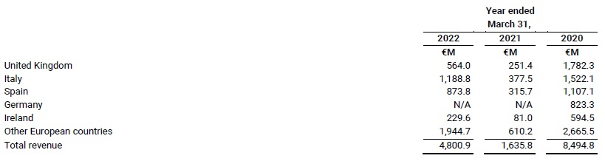

Invitiamo il lettore anche a prestare attenzione allo *share* che fornisce il mercato Italia: l’Italia è il principale paese di attività di Ryanair in cui sviluppa il 25% del proprio fatturato totale, a fronte del 18% realizzato in Spagna, del 12% nel Regno Unito, del 5% in Irlanda e del 40% nell’insieme degli altri paesi europei.

Niente Iata, niente alleanze, revenue da non condividere con altri, tutto ciò è fattibile allorché si operano servizi a breve/medio raggio punto-a-punto. Attenzione però: il numero di vettori “caduti sul campo” è così elevato che oltre a questi fattori non va dimenticato un efficiente ed esperto management.

1. Sito Iata visitato in data 4 marzo 2024. [www.iata.org](http://www.iata.org)
2. <https://www.iata.org/en/about/members/fees/> ; La quota variabile viene calcolata solo per i membri che effettuano più di 5 milioni di tonnellate-chilometro di traffico internazionale (RTKM) all'anno e viene pagata in aggiunta alla quota fissa. Viene calcolata in base alle statistiche di traffico delle compagnie aeree (RTKM) per i due anni precedenti. La quota fissa risultava essere di 11,250 US$
3. L’istruttoria dell’AGCM è stata avviata su segnalazione della Associazione Italiana Agenti di Viaggio e la Federazione del Turismo Organizzato, pervenute all’AGCM, rispettivamente, il 10 maggio e il 6 giugno 2023
4. “La politica Commerciale di Ryanair sotto lo scrutinio dell’AGCM” del 22 settembre 2023
5. Dati tratti dai rispettivi siti visitati il 4 Marzo 2024.
6. In realtà nell’aprile del 1992 era stato formato il Qualiflyer Group. Qualiflyer era il nome di un programma frequent flyer creato nell'Aprile 1992 da Austrian Airlines, Crossair e Swissair. Quando successivamente Swissair cominciò, nel 1998, ad acquistare partecipazioni in varie compagnie aeree europee, anche queste adottarono Qualiflyer come loro programma fedeltà.
7. Airline Business, Maggio 1992, Newsline: “Two routes to recovery” Pag. 26
8. Annual Report 2022, “Disaggregation of Revenues” Pag. 205.

***www.Aviation-Industry-News.com***

*Newsletter emesse nel 2024:*

*•L’Europa e i suoi megagruppi 2 gennaio*

*•Il pricing dei biglietti aerei e l’oligopolio 21 gennaio*

*•Posta via aerea, un primato italiano nel mondo 24 gennaio*

*•Intrighi e misteri nei cieli d’Europa 26 gennaio*

*•Commissione UE e ritardi 21 febbraio*

*•Sui tagli di rotte imposti dalla UE 22 febbraio*

***Se volete conoscere in dettaglio come è ridotta oggi l’aviazione commerciale italiana:***

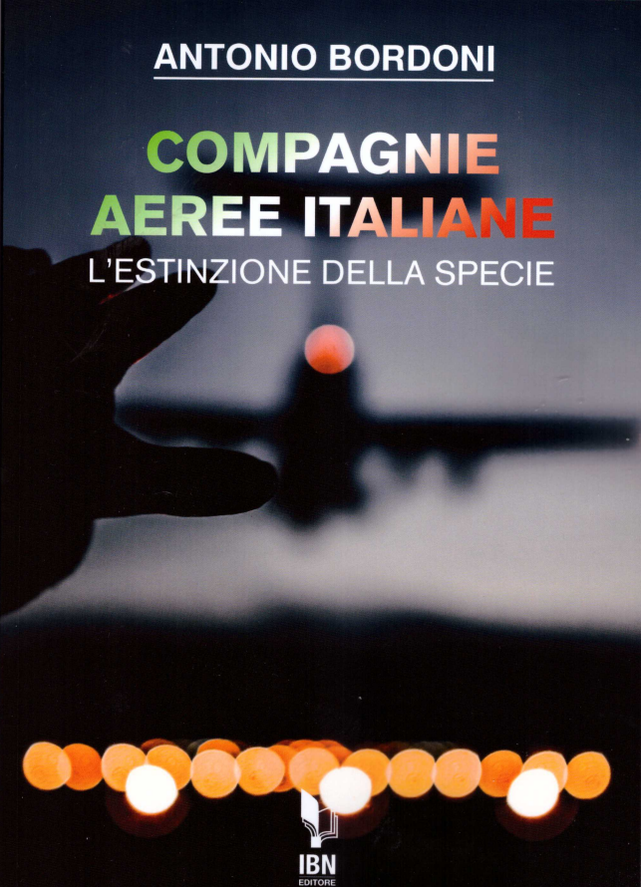

[***info@ibneditore.it***](mailto:info@ibneditore.it)

In questo libro il lettore troverà le tante, tantissime compagnie aeree italiane che *ci hanno provato*. Ma non si tratta di una elencazione alfabetica, stile enciclopedia in quanto abbiamo ritenuto fosse molto più interessante inquadrare la nascita (e la scomparsa) dei singoli vettori nel contesto storico che in quel momento caratterizzava l’aviazione commerciale la quale, come tutti sanno, ha vissuto molteplici cambiamenti: deregulation, la fine del cartello tariffario, la nascita del terzo livello, l’apparizione delle compagnie low cost, gli accordi code sharing... Il lettore inizierà il suo viaggio dall’aviazione commerciale degli anni del secondo dopoguerra per giungere fino ad oggi quando il nostro maggior vettore, quello una volta denominato di bandiera, è finito risucchiato nella galassia Lufthansa. Un libro che vi farà capire perché l’aviazione commerciale in Italia è scesa a livelli non certo degni di un Paese che fa parte del G7, un Paese che per i vettori aerei è ad alto rischio di mortalità.

*“Immergetevi nella lettura delle oltre cento compagnie nate nel nostro Paese, ma non meravigliatevi scoprendo quante nel 2023 rimangono ancora attive.”*

INVITIAMO I LETTORI DELLA NOSTRA NEWSLETTER A COMUNICARCI NOMINATIVI INTERESSATI A RICEVERE LA STESSA. L’ABBONAMENTO E’ COMPLETAMENTE GRATUITO E PUO’ ESSERE CANCELLATO IN QUALSIASI MOMENTO.

INVIARE RICHIESTE A: [antonio.bordoni@yahoo.it](mailto:antonio.bordoni@yahoo.it)